**Практическая работа №4**

**Тема:** начальная конфигурация маршрутизатора CISCO.

**Цель работы:** создать (собрать и сконфигурировать) изображённую на диаграмме сеть. Настроить сетевые адреса устройств в соответствии с таблицей сетевых адресов. Произвести начальную конфигурацию маршрутизаторов. С помощью команды show и утилиты ping удостовериться, что устройства функционируют правильно.

**Используемые средства и оборудование:** IBM/PC совместимый компьютер с пакетом Cisco Packet Tracer; лабораторный стенд Cisco.

**Краткая теория.**

Маршрутизаторы Cisco объединены в серии. Аналогично тому, как два автомобиля разных серий одного производителя отличаются друг от друга, например, Ford Explorer и Ford Expedition, маршрутизаторы Cisco имеют различия между сериями. Различия в оборудовании могут быть небольшими (например, дополнительный порт Ethernet) или весьма существенными (возможность добавления десятков портов в слоты расширения). В любом случае вам необходимо иметь представление об этих различиях, чтобы понимать, с каким из маршрутизаторов вы имеете дело. Например, не стоит пытаться сконфигурировать ISDN порт, если он отсутствует физически.

При рассмотрении маршрутизаторов Cisco можно выделить две категории оборудования: оборудование общего назначения и оборудование, специфичное для данной серии. Оборудование общего назначения включает в себя элементы, используемые во всех маршрутизаторах, такие как оперативная память (RAM), порты и флэш память. Специфичное для серии оборудование включает элементы шасси, конфигурацию и расположение портов и модулей расширения.

Выбор определенной модели маршрутизатора для сети, возможно, является одним из наиболее важных решений проектировщика (по крайней мере, с точки

зрения последствий). Знание характеристик оборудования каждой из серий

Cisco и конкретных моделей поможет администратору выбрать правильный маршрутизатор для любой задачи.

Две темы, рассмотренные в этой главе, помогут в выборе решения:

 Компоненты общего назначения в маршрутизаторах Cisco.

 Оборудование, специфичное для серий.

Изучая приведенные ниже спецификации оборудования, обращайте внимание на возможности и ограничения определенных моделей. Сравнение этих спецификаций с требованиями, определяемыми условиями эксплуатации, поможет правильно выбрать устройство.

Компоненты общего назначения маршрутизаторов Cisco

Каждый маршрутизатор Cisco содержит компоненты, общие для всех серий. Это означает, что некоторые узлы встречаются во всех устройствах независимо от того, к какой серии они принадлежат.

Такие компоненты, как флэш-память и порты, одинаковы во всех маршрутизаторах Cisco. Эти детали знакомы каждому, кто имеет опыт работы с компьютерным оборудованием (ПК или другим). Чтобы систематизировать изучение этих компонентов, будем обсуждать их по категориям. Таких категорий для компонентов общего назначения можно выделить две: внешнее оборудование и внутреннее оборудование.

Внутренние устройства общего назначения включают оперативную память и другие узлы, обычно скрытые внутри шасси. К внешним устройствам относятся порты, блоки питания и модули расширения.

Программа ping

Программа ping была разработана для проверки доступности удаленного узла. Программа посылает ICMP-эхо-запрос на узел и ожидает возврата ICMP-эхо-отклика. Программа рing является обычно первым диагностическим средством, с помощью которого начинается идентификация какой-либо проблемы в сетях. Помимо доступности, с помощью ping можно оценить время возврата пакета от узла, что дает представление о том, "насколько далеко" находится узел. Кроме этого, Ping имеет опции записи маршрута и временной метки. Сообщения эхо-запроса и эхо-отклика имеют один формат (рис. 4.1).

 Тип – тип пакета 8 – запрос эха

0 – ответ на запрос эха

 Код – расшифровка назначения пакета внутри типа (в данном случае 0)

 Контрольная сумма вычисляется для всего пакета  Идентификатор – номер потока сообщений  Последовательный номер – номер пакета в потоке.

Так же, как в случае других ICMP-запросов, в эхо-отклике должны содержаться поля идентификатора и номера последовательности. Кроме того, любые дополнительные данные, посланные компьютером, должны быть отражены эхом.

В поле идентификатора ICMP сообщения устанавливается идентификатор процесса, отправляющего запрос. Это позволяет программе ping идентифицировать вернувшийся ответ, если на одном и том же хосте в одно и то же время запущено несколько программ ping.

Номер последовательности начинается с 0 и инкрементируется каждый раз, когда посылается следующий эхо-запрос. Вывод программы показан на рис. 4.2. Первая строка вывода содержит IPадрес хоста назначения, даже если было указано имя. Поэтому программа рing часто используется для определения IP-адреса удаленного узла.

**Этапы выполнения работы.**

В ходе выполнения лабораторной работы необходимо промоделировать сеть, представленную на рисунке 1.

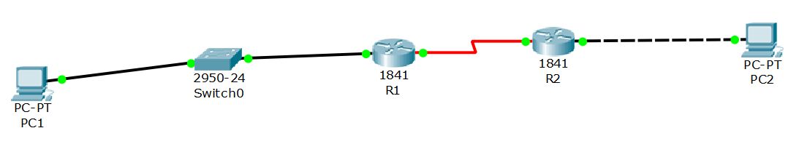

Рисунок 1 – Топология сети

## Таблица 1. Сетевые адреса

|  |  |  |  |  |
| --- | --- | --- | --- | --- |
| **Device** | **Interface** | **IP Address** | **Mask** | **Default Gateway** |
| **R1** | **Fa0/0** | 192.168.1.1 | 255.255.255.0 | N/A |
| **S0/1/0** | 192.168.2.1 | 255.255.255.0 | N/A |
| **R2** | **Fa0/0** | 192.168.3.1 | 255.255.255.0 | N/A |
| **S0/1/0** | 192.168.2.2 | 255.255.255.0 | N/A |
| **РС1** | **N/A** | 192.168.1.10 | 255.255.255.0 | 192.168.1.1 |
| **РС2** | **N/A** | 192.168.3.10 | 255.255.255.0 | 192.168.3.1 |

Произведем начальную конфигурацию маршрутизатора R1. Двойным щелчком

левой кнопки мыши откройте мену конфигурации маршрутизатора. Перейдем на вкладку CLI рисунок 2.

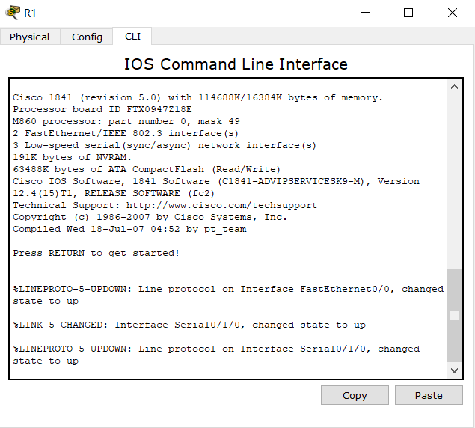

### Рисунок 2 – Окно вкладки CLI

В появившемся окне, на вопрос «Continue with configuration dialog? [yes/no]» ответим «нет». Для этого необходимо напечатать «no» и нажать Enter.

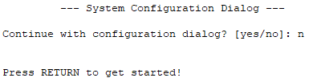

### Рисунок 3 – Диалоговое окно

Зайдем в режим “privileged EXEC”, а затем в режим глобальной конфигурации маршрутизатора.

Enter configuration commands, one per line. End with CNTL/Z.

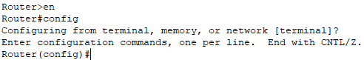

Сконфигурируем имя маршрутизатора.



Отключим DNS lookup.



Сконфигурируем пароль для режима “EXEC mode.

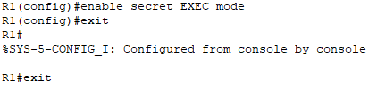

Сконфигурируем баннер.

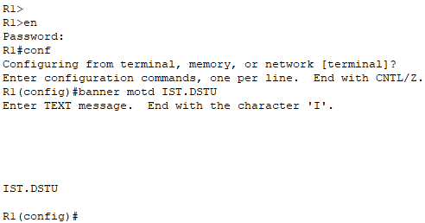

Сконфигурируем пароль, который нужно будет вводить при подключении к устройству через консоль.

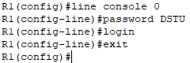

Сконфигурируем интерфейс FastEthernetO/O в соответствии со схемой адресации сети.

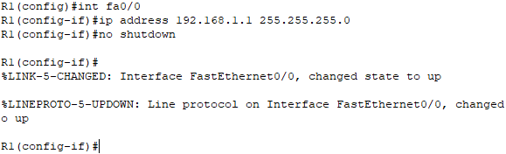

Сконфигурируем интерфейс Serial0/1/0 в соответствии со схемой адресации сети. Команда clock rate используется для синхронизации устройств при WAN-соединениях. Серийный интерфейс не активируется до тех пор, пока не будет сконфигурирован и активирован интерфейс на другой стороне. В данном случае — серийный интерфейс на маршрутизаторе R2

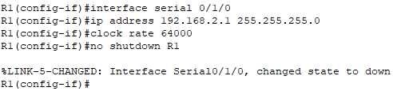

Вернемся в режим «privileged EXEC», и сохраним настройки на маршрутизаторе R1.

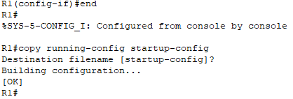

Произведем начальную конфигурацию маршрутизатора R*2*

Для маршрутизатора R2 повторим пункты 1.1 - 1.7.

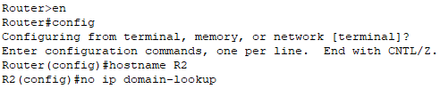

Сконфигурируем интерфейс SerialO/1/O в соответствии со схемой адресации сети.

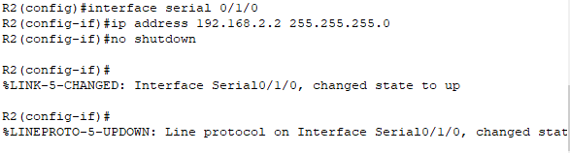

Сконфигурируем интерфейс FastEthernetO/O в соответствии со схемой адресации сети.

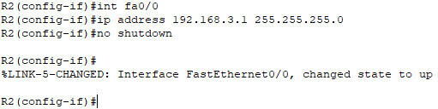

Вернемся в режим “privileged EXEC”, сохраним настройки на маршрутизаторе R2.

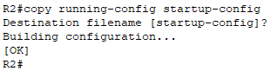

Сконфигурируйте сетевые настройки на конечных устройствах.

Двойным щелчком левой кнопки мыши откроем мену конфигурации РС1. Перейдем на вкладку Desktop (рисунок 4).

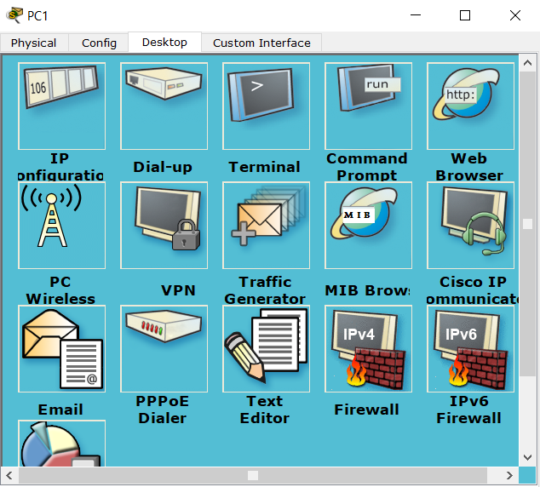

### Рисунок 4 – Вкладка «Рабочий стол»

Нажмем на кнопку IP configuration и занесите необходимые параметры. (рисунок 5)

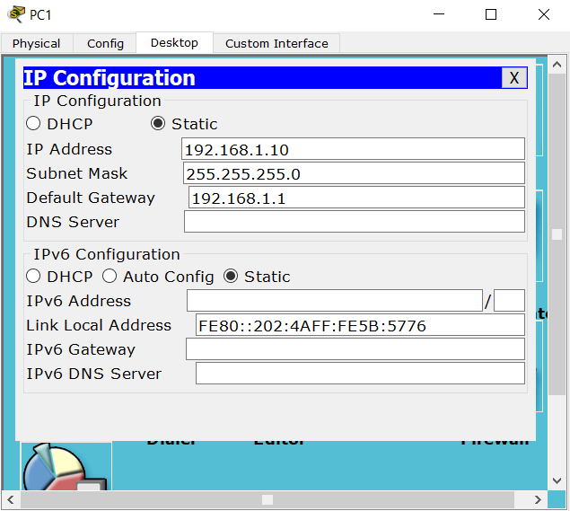

### Рисунок 5 – Настройка параметров IP-конфигуратора PC1

Повторим пункты 3.1 - 3.3 для PC2.

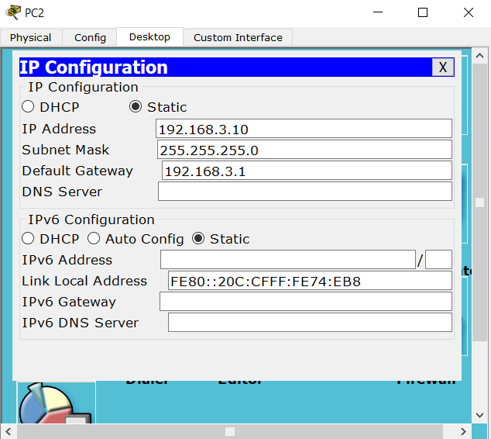

Рисунок 6 – Настройка параметров IP-конфигуратора PC2

Проверка и тестирование сети*.*

С помощью команды show ip route убедимся, что в таблицах маршрутизации присутствуют сети, в которых находятся интерфейсы маршрутизатора. Вывод команды show ip route должен выглядеть следующим образом:

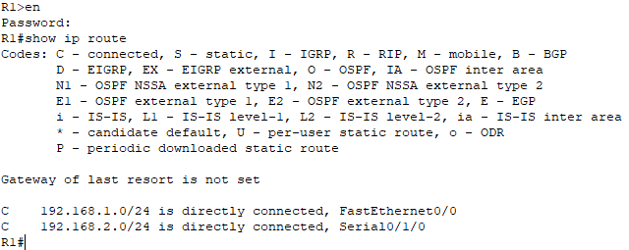

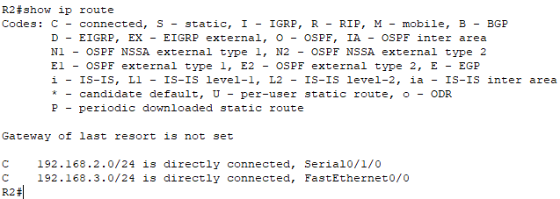

С помощью команды show ip interface brief убедимся, что интерфейсы маршрутизатора настроены и активизированы. Вывод команды show ip interface brief должен выглядеть следующим образом:

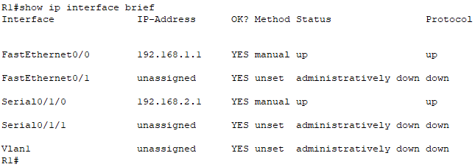

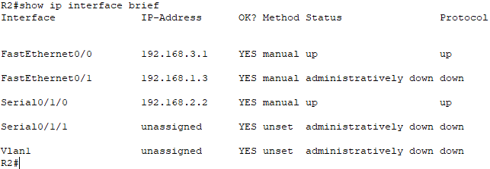

С помощью утилиты ping проверим доступность устройств в сети. Чтобы запустить утилиту ping на конечном устройстве (на PC) необходимо. Все интерфейсы R1 доступны с PC1 (рисунок 7).

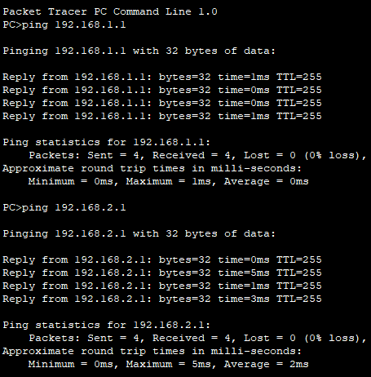

Рисунок 7 **–** Результат утилиты ping с PC1 на интерфейсы R1

Все интерфейсы R2 доступны с PC2 (рисунок 8).

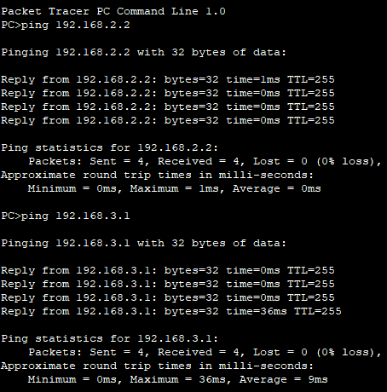

Рисунок 8 **–** Результат утилиты ping с PC2 на интерфейсы R2

На рисунке 9 видно, что PC1 недоступен с PC2.

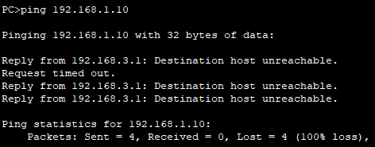

## Рисунок 9 – Результат утилиты ping с PC2 на PC1

## **Контрольные вопросы**

Используя утилиту ping, ответьте на следующие вопросы:

1. С РС1 возможно пропинговать маршрутизатор R1? Если да, то какой из интерфейсов маршрутизатора?

2. С РС2 возможно пропинговать маршрутизатор R2? Если да, то какой из интерфейсов маршрутизатора?

3. С РС2 возможно пропинговать РС1?